Trabalho POO

Agendamento de Laboratorio

Documentação

Faculdade Pitágoras

Ciência da Computação 5º Período / Noite

Alunos: Hilton Marcelo

Paulo Henrique

Wandeir Alves

Issac Ribeiro

Wagner Mello

Professor: Marcus

Índice

1. Objetivo
2. Ferramentas e linguagem utilizadas
3. Instalação do banco de dados
4. Inicialização do sistema, Login
5. Barra Cadastro Salas
6. Cadastrar Salas
7. Listar Salas
8. Barra Cadastro Professores
9. Cadastro Professor
10. Listar Professor
11. Barra Agendar
12. Cadastrar Agendamento
13. Listar Agendamento
14. Objetivos

Organizar os horários de uso dos laboratórios e/ou salas, de modo a facilitar o uso dos mesmos por parte dos professores da instituição a fim de evitar conflitos de horários e demais eventualidades. Além de deixar a equipe de informática ciente dos dias que se fará necessário o uso do laboratório e demais demandas do professor.

1. Ferramentas e linguagem utilizadas

Utilizamos para controle de versões o GIT, a IDE Netbeans, o banco de dados PostgresSQL, o framework de mapeamento relacional Hibernat, e as liguans utilizadas foram Java, HTML, CSS, JavaScript e Bootstrap.

1. Instalação do banco de dados

Para iniciar o sistema deverá instalar o PostgresSql criar uma base de dados com o nome de “agendamento” com usuário ”postgres” e senha “3213”.

Pronto ao rodar a aplicação no netbeans as tabelas serão criadas automaticamente

Após criar ter criado as tabelas faça a inserção das horas no banco com o script a seguir.

insert into hora values (1, '');

insert into hora values (2, '08:00-9:15' );

insert into hora values (3, '9:45-11:00');

insert into hora values (4,'13:00-14:15');

insert into hora values (5, '14:45-16:00');

insert into hora values (6, '19:00-20:15');

insert into hora values (7, '20:45-22:00');

1. Login

Inicializando o sistema:

É necessário que o usuário informe o nome e a senha para acesso.

Caso seja o primeiro acesso:

Usuário: admin

Senha: admin

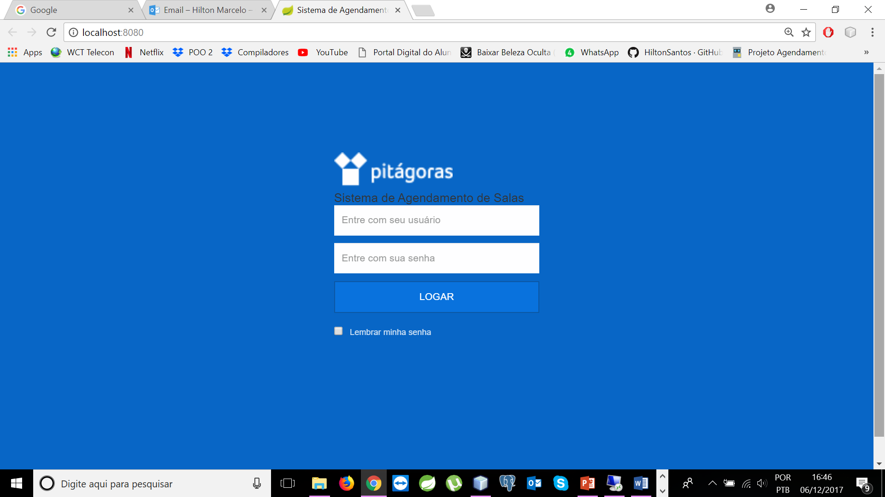

1. Barra Cadastro Salas
2. Cadastrar Sala

Ao informar o usuário e senha corretos será aberto a página inicial do programa.

A primeira opção é para o cadastro de Salas como exibido abaixo.

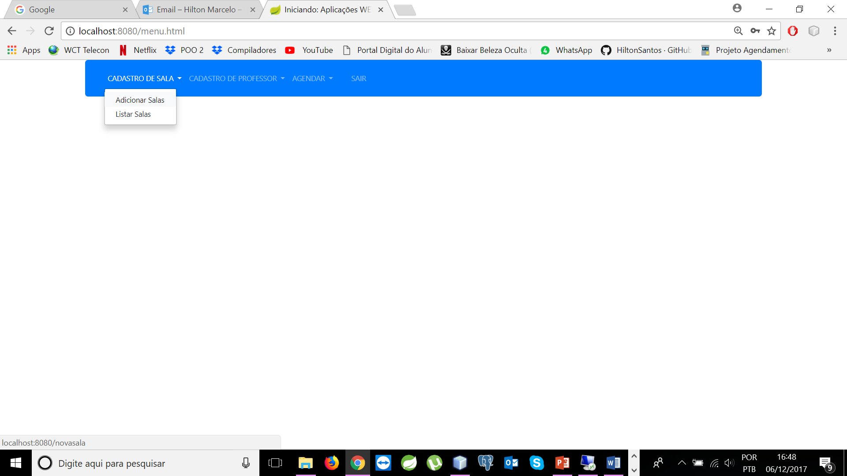

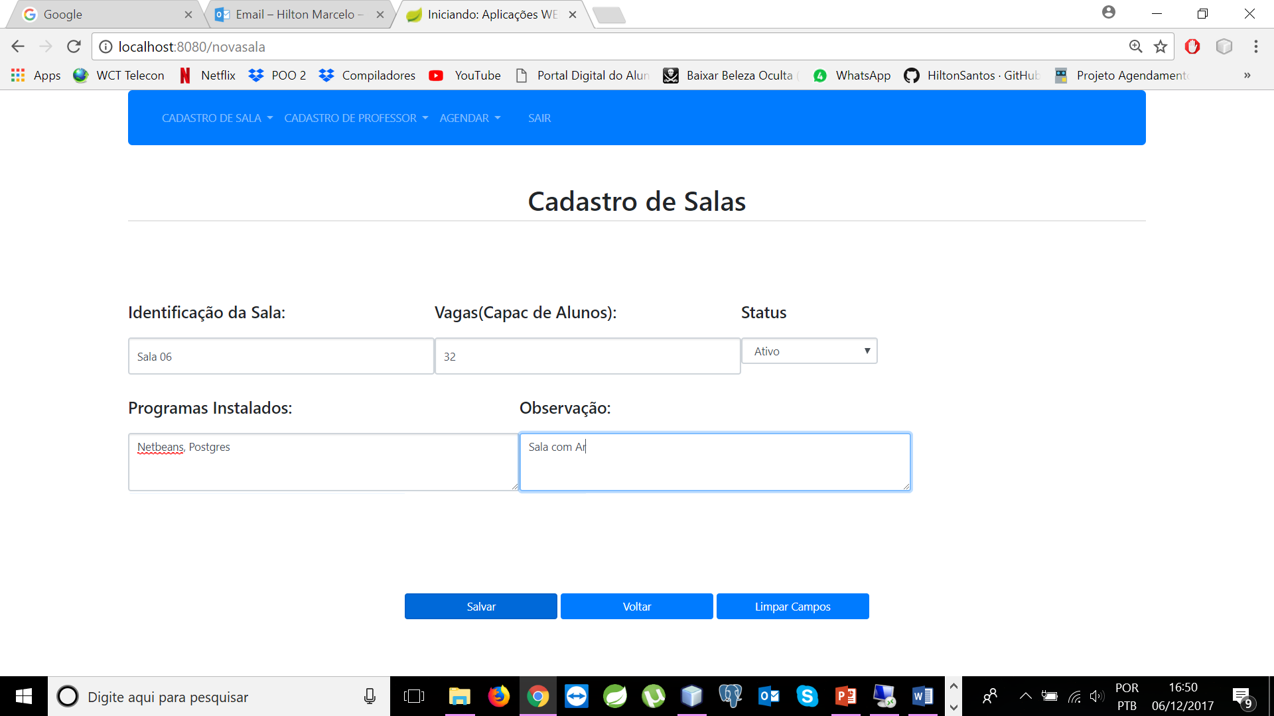

1. Listar Salas

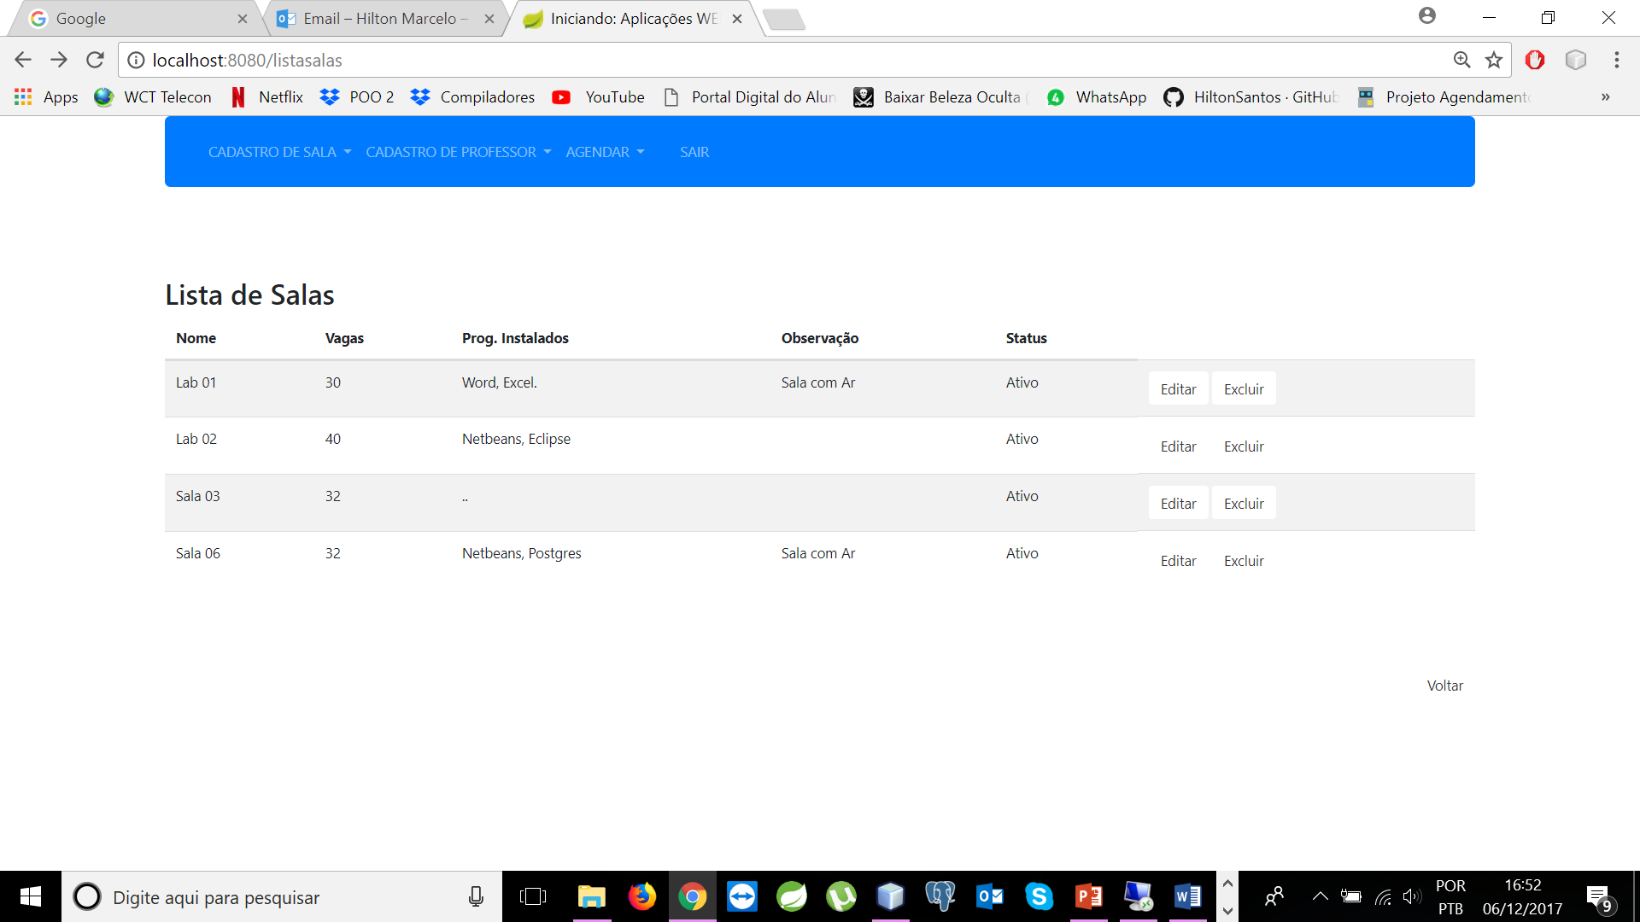

1. Barra Cadastro Professores
2. Cadastrar Professor

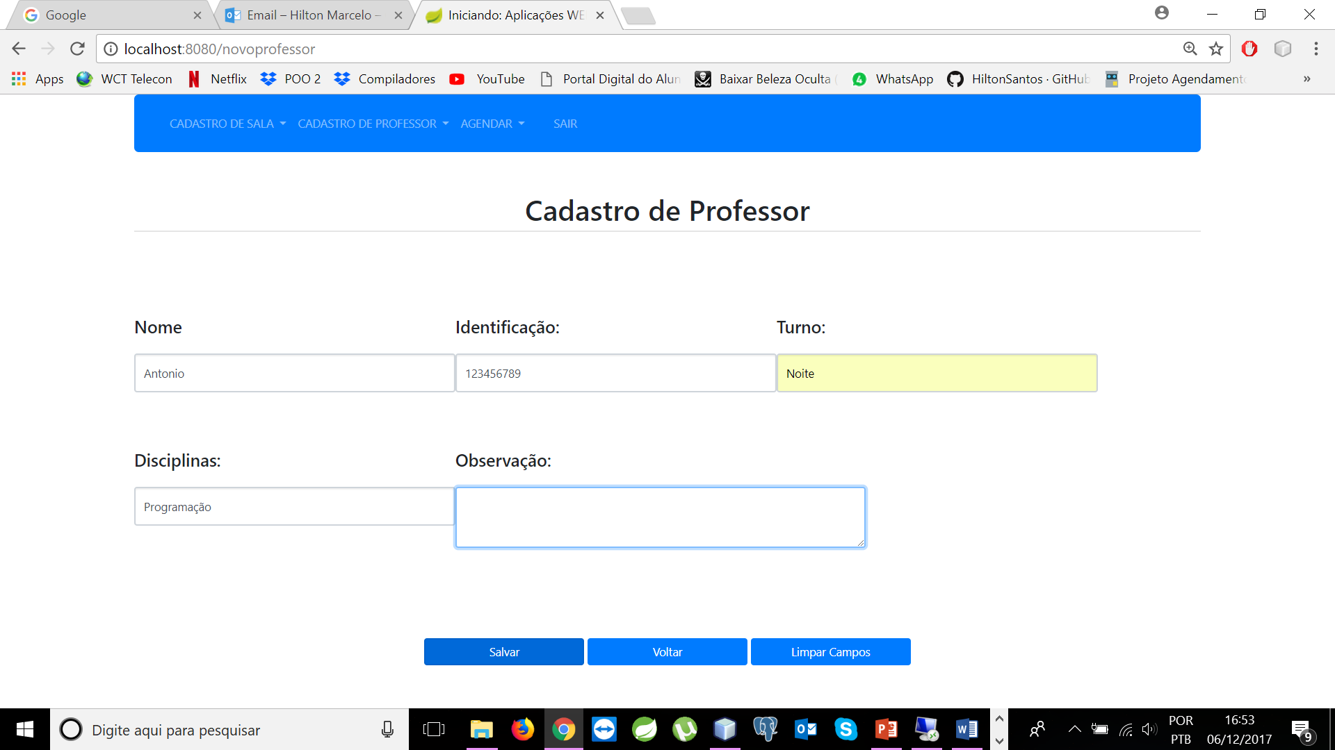

1. Listar Professor

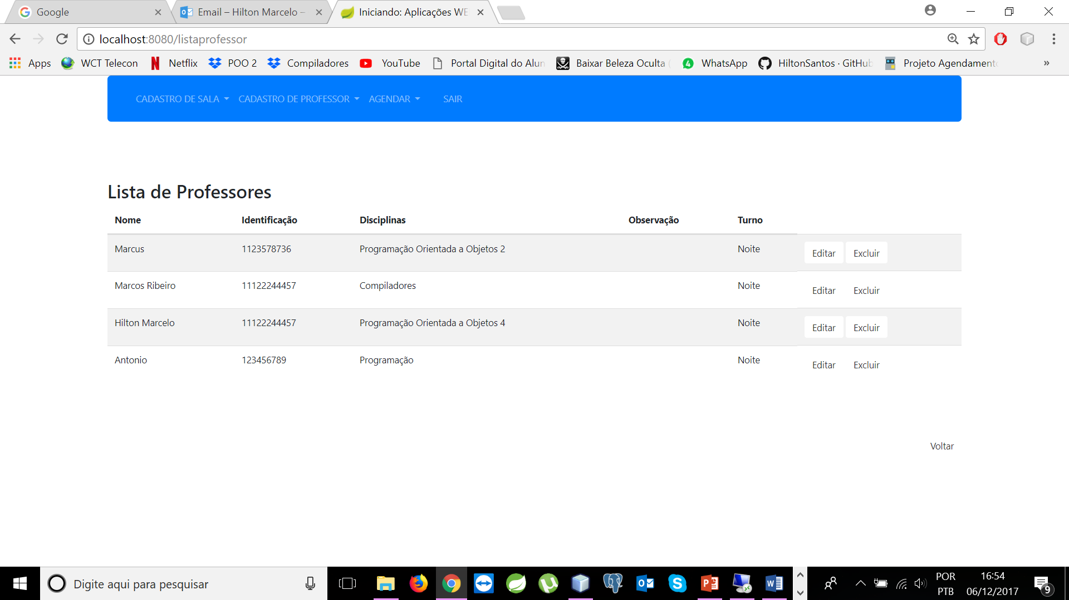

1. Barra Agendar
2. Cadastrar Agendamento

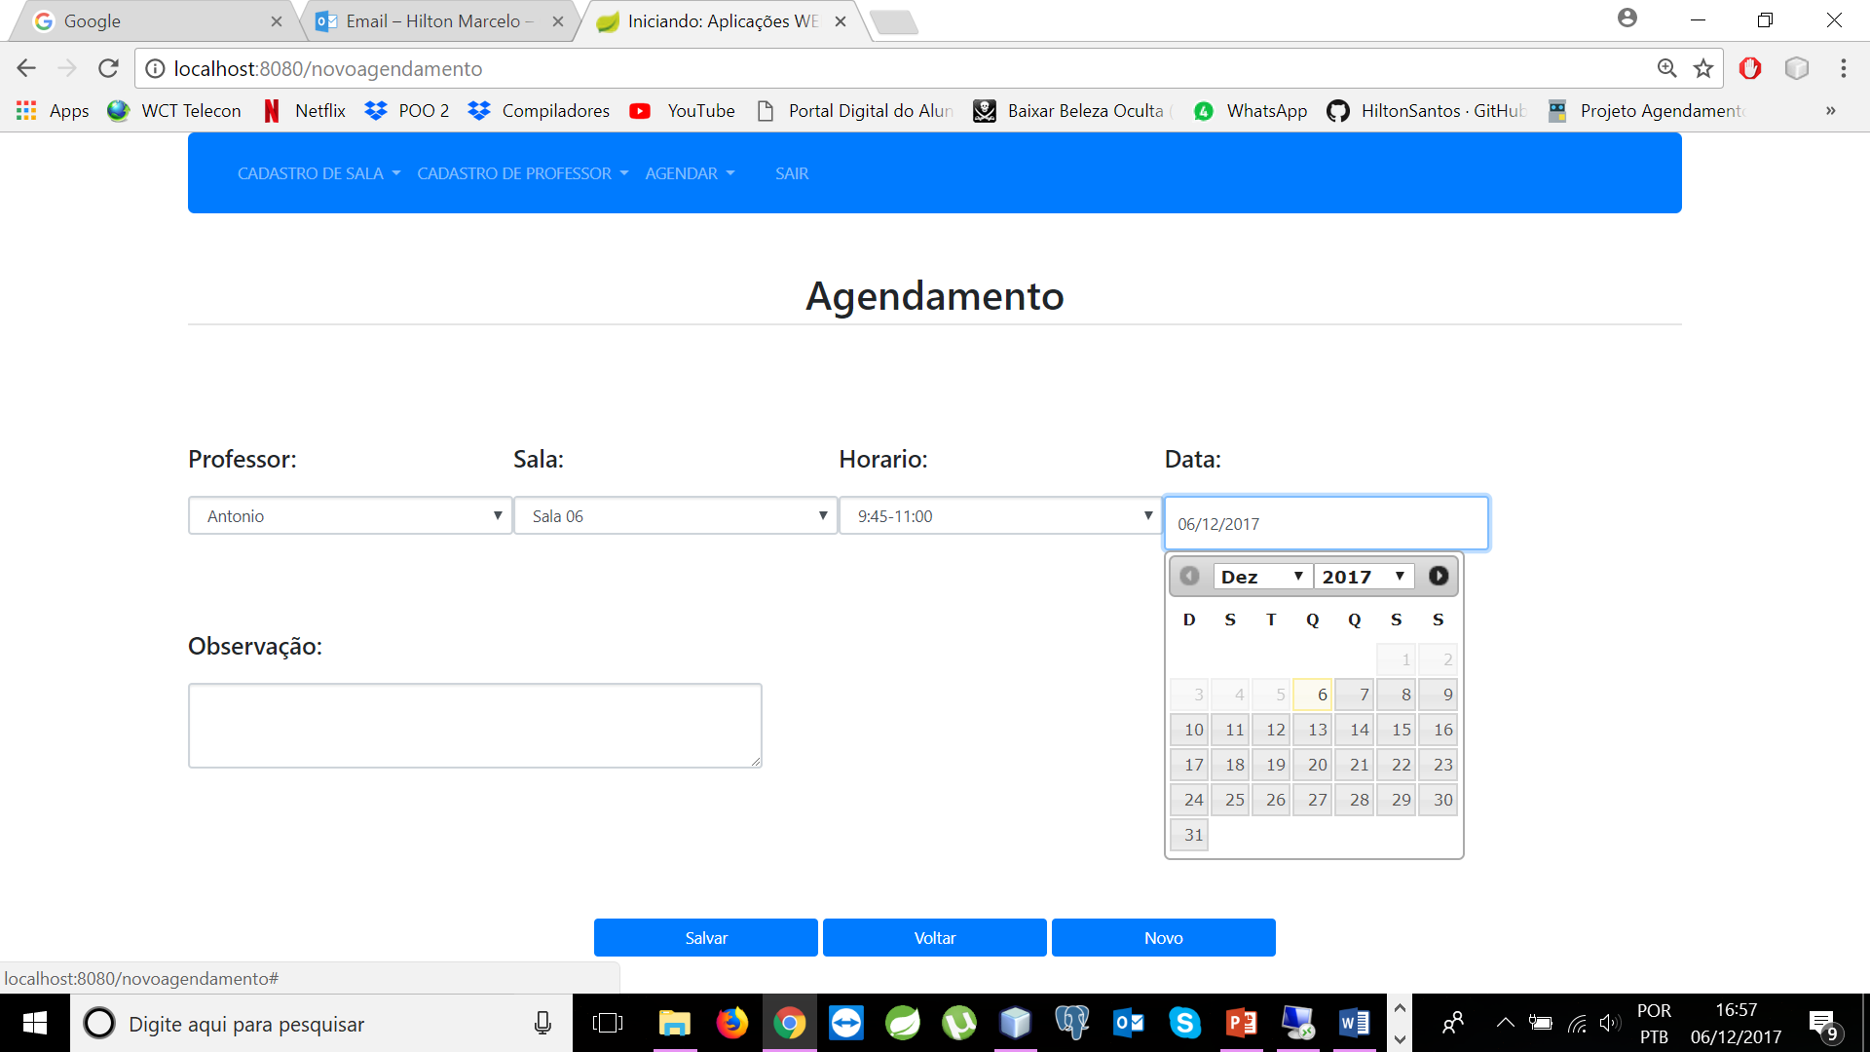

1. Listar Agendamento

